

**МИНОБРНАУКИ РОССИИ**

Федеральное государственное бюджетное образовательное учреждение высшего образования

**«МИРЭА – Российский технологический университет»**

|  |
| --- |
| **РТУ МИРЭА** |
|  |
| **Институт кибербезопасности и цифровых технологий (ИКБ)** |
|  |
| КБ-2 «Прикладные информационные технологии» |

**ОТЧЕТ О ВЫПОЛНЕНИИ ПРАКТИЧЕСКОГО ЗАДАНИЯ №5**

**В РАМКАХ ДИСЦИПЛИНЫ «**[**БИОМЕТРИЧЕСКИЕ СИСТЕМЫ АУТЕНТИФИКАЦИИ**](https://online-edu.mirea.ru/course/view.php?id=5957)**»**

Выполнил:

Студент 3-ого курса

Учебной группы БИСО-02-22

Зубарев В.С.

FAR (False Acceptance Rate) — Частота ложного допуска

FAR показывает, как часто система неправильно принимает неавторизованного пользователя. Это важный показатель, который демонстрирует вероятность ошибки второго рода.

Формула: FAR = Количество ложных допусков / Общее количество проверок на допуск.

FRR (False Rejection Rate) — Частота ложного отказа

FRR показывает, как часто система отклоняет аутентифицированного пользователя, ошибочно посчитав его неавторизованным.

Формула: FRR = Количество ложных отказов / Общее количество проверок на допуск.

FMR (False Match Rate) — Частота ложных совпадений

FMR отражает вероятность того, что система неправильно сопоставляет биометрические данные разных людей.

Формула: FMR = Количество ложных совпадений / Общее количество сравнений

FNMR (False Non-Match Rate) — Частота ложных несовпадений

FNMR показывает, насколько часто система не может найти совпадение для данных зарегистрированного пользователя.

Формула: FNMR = Количество ложных несовпадений / Общее количество сравнений

График ROC (Receiver Operating Characteristic)

ROC-кривая показывает соотношение между FAR и FRR на различных порогах принятия решения. График ROC позволяет оценить эффективность биометрической системы: чем ближе кривая к левому верхнему углу, тем выше точность системы.

Параметры FTE, FTR, FTC

FTE (Failure to Enroll) — Ошибка при регистрации

Этот параметр характеризует процент пользователей, которые не смогли успешно зарегистрировать свои биометрические данные. Это может быть связано с плохим качеством данных или ошибками оборудования.

Формула: FTE = Количество ошибок при регистрации / Общее количество попыток регистрации

FTR (Failure to Reject) — Ошибка непризнания

Параметр FTR показывает, насколько система успешно отказывает доступ неавторизованным пользователям. Важно для систем безопасности, чтобы вероятность ошибки FTR была минимальной.

Формула: FTR = Количество ошибок непризнания / Общее количество попыток отклонения

FTC (Failure to Capture) — Ошибка при захвате данных

Этот параметр характеризует процент неудачных попыток захвата биометрической информации для последующей обработки.

Формула: FTC = Количество неудачных захватов / Общее количество попыток захвата

Общее кол-во пар 8456 фотографий (4228 пар)

Значения получены при решения систем уравнений  
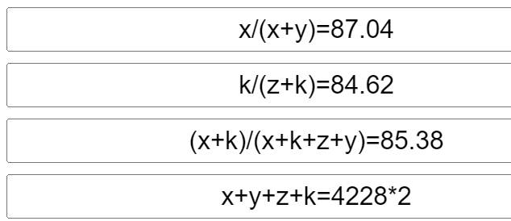

TN(x) = 231143

TP (k)= 490829

FN(y)= 228488

FP(z)= 485029

|  |  |
| --- | --- |
| Название | Значение |
| FAR | 1.12 |
| FRR | 5.15% |
| FMR | 0.73 |
| FNMR | 7.72% |
| ROC | **FAR ≈ sqrt(25FMR)** |
| FTE | 0.32 |
| FTC | 6.45% |

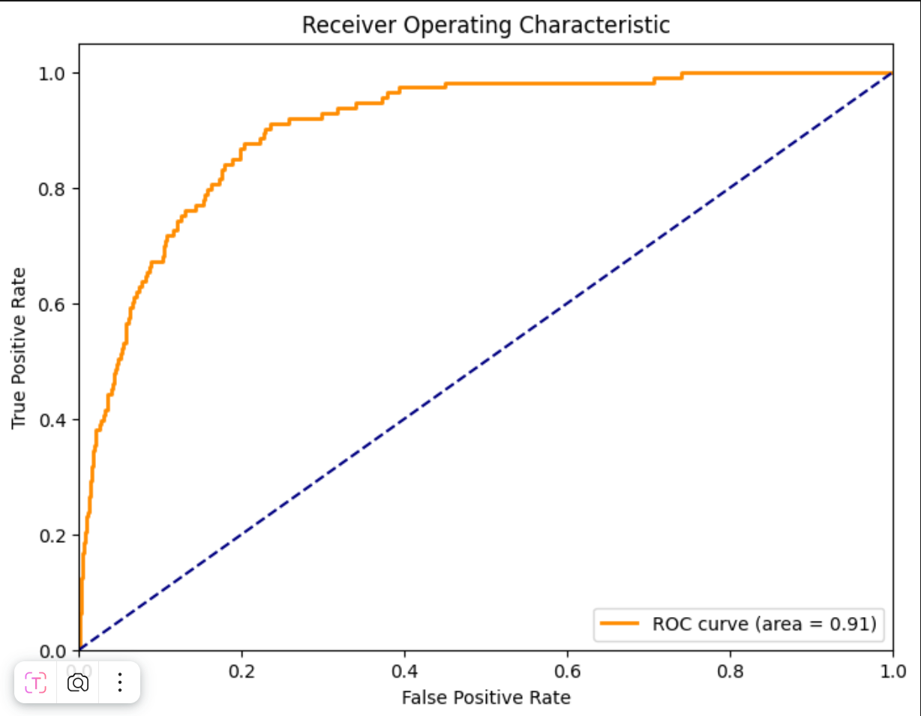

Ссылка на источник

[https://www.theseus.fi/bitstream/handle/10024/79722/Multibiometric Systems.pdf?sequence=1&isAllowed=y](https://vk.com/away.php?to=https%3A%2F%2Fwww.theseus.fi%2Fbitstream%2Fhandle%2F10024%2F79722%2FMultibiometric%2520Systems.pdf%3Fsequence%3D1%26isAllowed%3Dy&utf=1)